【生活实录】
撕名牌
吴运泉
（2015年1月23日）

今天是星期五，晴。
我校附近的广州市白云区三元里小学昨天考完试，勤奋学子顿时轻松许多。该校四年1班的同学，今天相约来到我校榕杏园大操场，玩“撕名牌”游戏。
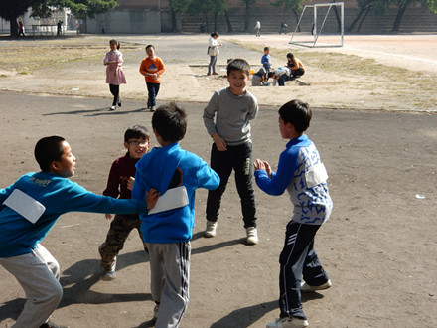
图1. 徒手游戏
据介绍，撕名牌作为一种休闲竞技游戏，一般分为两组或者三组，这里以两组为例。每个人后背上都贴上自己的名字，叫做“名牌”。然后游戏开始，双方可以采用运动战或者面对面徒手对战，在不伤害对方的情况下，把对方后背上的“名牌”撕下来，即为胜利者（就可以叫对方“out”了）。比如A队两个人把B队两人的“名牌”全部撕下，就是A队获胜！据我观察，这个游戏，既要有体力，还要有智慧。偷袭、推人、不择手段是行不通的。休息中，在他们没有防备的时候，我想和他们开个玩笑，偷偷地摸一位同学的背部，他瞬间警惕地回过头来，看见是一位高大的老人，就腼腆笑了。
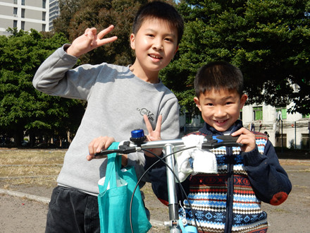
图2.同窗同学
陈嘉欢同学（上图左），个子长得高（据家长介绍，他父母身材魁梧，基因特好），成绩优秀，是四年1班的班长兼鼓号队指挥。邓嘉俊同学（上图右），个子稍矮一点，成绩也不错，在鼓号队打小铜鼓。嘉俊，虽然是三元里村人，但现时住新市。今天同学相约到大操场玩游戏。据村里人介绍，1979年开始，该校成立鼓号队。鼓号队员由学校选拔，家长同意，方能参加。制服统一由校方发放，自己清洗保管。一般不收钱。训练时间是放学后，历时大约60分钟，比较幸苦。每年农历正月18日，三元里巡游闹元宵，就有他们50人的方队，很是精彩。
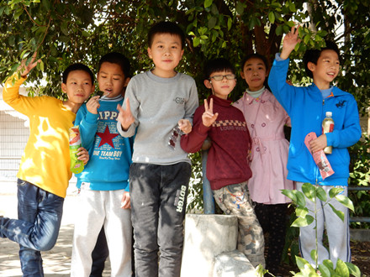
图3.他们真棒
玩了一个多钟，就汗流浃背了，停下来，在树荫下乘乘凉，喝点开水，养精蓄锐，准备再战。上图中右2是一位漂亮女孩，和我同姓，名字很美，叫雨佳，会主动向我索取名片。听说照片要上网，同学们踊跃签名，自左至右是：李志盛、何俊浩、李德智、周泽明、吴雨佳和李龙基（四年2班的）。他们个个都长得活泼可爱，美丽动人。属于大都市的阳光少年、抗敌英雄的好后代。
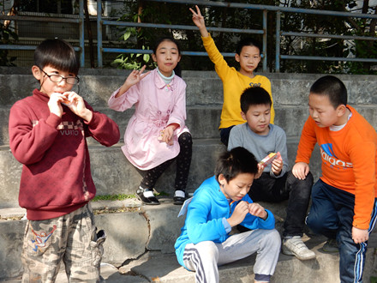
图4. 品尝美食
都说，足球场就是健康乐园，这话一点没有错。没有运动场地的学校、单位或楼盘，确实难说是好去处。我注意到，从早到晚，有不同群体在这个大操场运动。现在，我也经常带书报，在那里边散步，边晒太阳，边读书看报，还可以领略到许多靓丽风景。“生命在于运动”，这是永恒真理。现在提倡缓慢的“有氧运动”。特别是中老年人。至于，年轻人，脑力劳动者，做点流汗运动，是有益的。追逐玩闹是力气活，出一身臭汗，虽然有点疲劳，但神清气爽，浑身舒畅。比成日上网吧、睡大觉好多了。有的同学，到小卖部买来一包牛肉干，让大家分享品尝。班长还分给我两块。奖励我拍照有功。我建议，分一块老奶奶吧，他们也很乐意。
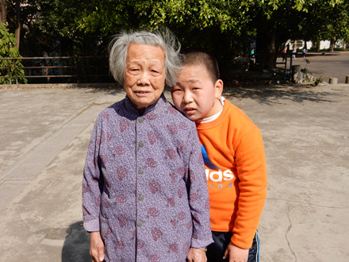
图5.老幼相依
这位胖墩小朋友名叫洪俊健，虽然暂时没当上鼓号手，有点小遗憾。但是，他还是比较出色的。他数学很棒，常考100分。语文就难考满分了。他还受到特别的照顾，你看，80岁的奶奶，也来到现场，看见孙子跑得满头大汗，急忙送上开水，还用毛巾帮擦汗呢。
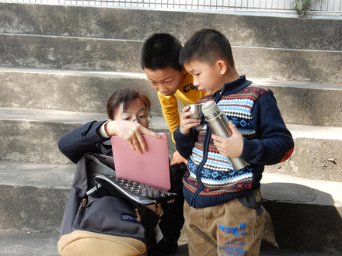
图6. 母子情深
小铜鼓手嘉俊的母亲，今日也来了，就坐在旁边看台上。边晒太阳，边欣赏孩子骑自行车、玩游戏，也过得津津有味。他口干了，从母亲提包里取出保温水壶，喝上几口。打开平板电脑一看，时间过得真快，中午到了，已是11:30，该回家了。
（注：学校关工网站刊发时间：2015年2月6日）

